Villa Lázaro Cárdenas



CENTRO DE MAESTROS

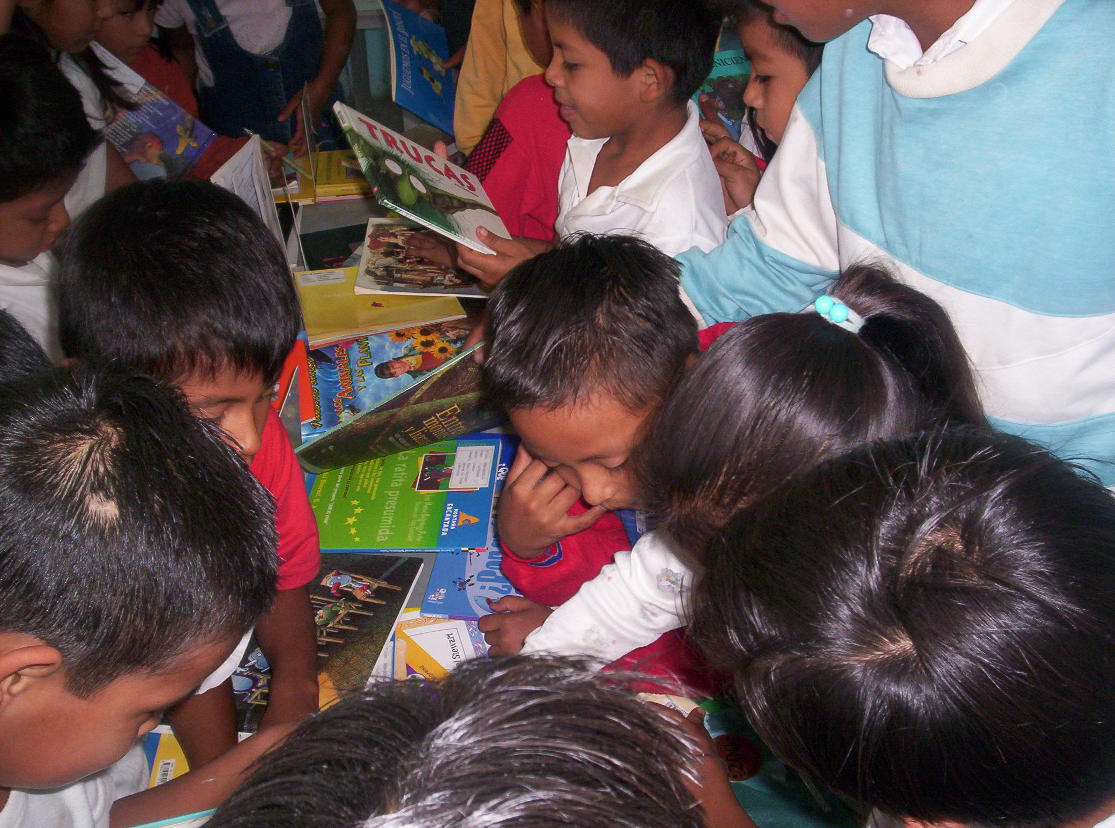

DE VILLA LÁZARO CÁRDENAS
CT. 21FMB0020X

INDICE:
Presentación……………………………………………………………………………
3

6

8

9

10

14

15

I.- INFORMACIÓN GENERAL DEL CENTRO.

A).- Nombre y Plano de Ubicación del Centro de Maestros……………………….
B).- Misión del Centro de Maestros……………………………………………………
C).- Visión al 2012………………………………………………………………………

II.- SITUACIÓN ACTUAL DE LOS SERVICIOS QUE OFRECE EL CENTRO

A).- Cobertura de los Servicios en las Escuelas de los Niveles y Modalidades
de la Educación Básica…………………………………………………………

III.- IMPACTO DEL PROYECTO DE MEJORA DEL CENTRO.

A).- Impacto en el mejoramiento de la calidad de la formación
continua……………………………………………………………………………..

PRESENTACION.

Bajo la autorización de la Secretaría de Educación Pública el 24 de abril de 1998, inicia el funcionamiento del Centro de Maestros de Villa Lázaro Cárdenas con clave 21FMB0020X, ante las necesidades de atención del personal de Educación Básica en Servicio, para la consolidación de aquellos aspectos que tienden a hacer de la actualización un proceso continuo, permanente y de calidad.
Actualmente el Centro de Maestros se encuentra instalado en domicilio: Calle Olimpia No. 2 esquina calle Matamoros, Villa Lázaro Cárdenas, Venustiano Carranza Puebla, cubriendo un área de influencia con un número aproximado de atención de 1228 docentes de Educación Básica en sus diferentes niveles y modalidades.
En cuya área de influencia se atienden los municipios: 194 Venustiano Carranza, 064 Francisco Z. Mena, 111 Pantepec, 086 Jalpan. Adicionalmente por sus vías de acceso en tiempo y distancia se atienden en menor escala los municipios: 197 Xicotepec de Juárez, 213 Zihuateutla y 178 Tlacuilotepec.
En estos municipios se concentra: Una Jefatura de Sector de Educ. Primaria, siete Supervisiones de Educ. Primaria Fed., una Supervisión de Educ. Primaria Estatal, cinco Supervisiones de Educ. Preescolar Fed., cinco Supervisiones de Educ. Preescolar y Primaria Indígena. Una Supervisión de Educación Especial, una Supervisión de Telesecundaria Fed., dos Supervisiones de Telesecundaria Estatal, un Centro de Trabajo de Primaria Estatal, dos Centros de Trabajo de Secundaria Técnica y dos Centros de Trabajo de Secundaria General."
En virtud a la prioridad que tiene el docente en sus estudios de actualización, el Centro de Maestros dispone de espacios de trabajo donde se ofrecen los siguientes servicios:
- Capacitación, asesoría, seguimiento y entrega de constancias de asistencia a los cursos, talleres.
- Inscripción, entrega de paquetes didácticos, asesoría, solicitud de examen y entrega de resultados de acreditación de los CNA.
- Diseño, inscripción, entrega de paquetes didácticos, asesoría, evaluación del curso y entrega de constancia de acreditación de los Cursos Estatales de Actualización.
- Aulas para capacitaciones con: televisor, videocassetera, grabadora y retroproyector.
- Red Edusat programación de la SEP, Instituto Latinoamericano de Comunicación Educativa y la Unidad de Televisión Educativa.
- Equipo de Cómputo para investigación y equipo de videoconferencia
- Biblioteca con más de 4875 ejemplares.
- Videoteca con más de 255 videos.
- Audioteca con más de 574 casset de audio.
- Sofware con cds. Educativos.
Dada la importancia de ofrecer un servicio que apoye a la actualización permanente de los Docentes de Educación Básica, es necesaria la continuidad en la identificación de necesidades e intereses de los profesores para determinar estrategias de vinculación con la realidad educativa y los ámbitos de experiencia regional.
Los programas de estudio contemplados en el Programa Nacional de Actualización Permanente (ProNAP): Cursos Nacionales, Cursos Estatales, Talleres Generales de Actualización y Talleres Breves se llevan a cabo en tiempo y forma de acuerdo a la convocatoria emitida para tal efecto por la Coordinación Estatal de Actualización y Capacitación Docente de los cuales se ha tenido un significativo avance tanto en los procesos de inscripción como acreditación de dichos cursos.
De esta manera, el objetivo principal de los Centros de Maestros es generar acciones de actualización que permita a los docentes de Educación Básica el manejo y profundización de enfoques y contenidos de Planes y programas de Estudio siendo capaces de traducir esos enfoques en actividades de enseñanza para que los alumnos logren el nivel y la profundidad de los conocimientos deseados.
Considerando que la educación constituye un proceso permanente de desarrollo, que promueve la formación integral de los educandos y les procura la adquisición de conocimientos, habilidades, destrezas y capacidades necesarias para mejorar su calidad de vida en un contexto social, el docente debe estar preparado para cumplir tal reto a través de una actualización permanente reflejada en el manejo de nuevos métodos, formas y recursos didácticos congruentes con los propósitos formativos del currículo.
En primer término los elementos que conforman la estructura de este Centro de Maestros deben estar sujetos a un proceso de innovación y apertura al cambio de manera continua y permanente, siendo a su vez este el eje principal del cual deriven una serie de acciones en beneficio de la propia formación y desarrollo de los docentes de Educación Básica que son atendidos y que se verán reflejado en su ejercicio profesional acorde al desarrollo cultural de nuestro país.
En tal sentido, los ejes temáticos en los que se centra la atención, dan prioridad al proceso académico y al trabajo colegiado desde la perspectiva individual, la autoformación, la construcción de conocimientos y la integración grupal donde la tarea es individual colectiva y el aprendizaje producto del desarrollo de la creatividad e interacción entre sus miembros.
Así en trabajo coordinado por las figuras que integran el personal de Centro de Maestros: la Coordinación General, la Coordinación Académica, la Coordinación de Gestión Educativa y la Coordinación de Bibliotecas pretenden coadyuvar las necesidades de actualización del docente con las necesidades de aprendizaje de los alumnos, sin perder de vista las limitantes que implica generar una cultura de autoformación y adquisición de hábitos de estudio.

Dichas acciones requieren del trabajo en conjunto con los docentes de Educación Básica en servicio de la región que se atiende, a través de las propuestas realizadas por todas y cada una de las zonas escolares con relación a las características de los niños y jóvenes que son atendidos en los diferentes niveles y modalidades educativas.

Para la atención de los usuarios se cuenta con las figuras de: 1 Coordinador General, 1 Coordinador Académico, 1 Coordinador de Gestión y 1 Coordinador de Biblioteca, los cuales pertenecen a los siguientes niveles y modalidades: 3 telesecundaria y 1 Educación Especial, es importante mencionar que no se cuenta con la figura de Asesor Permanente.

Es necesario establecer que las Coordinaciones: General, Académica, de Gestión y Biblioteca del Centro de Maestros participan activamente en cada una de las acciones planteadas en el proyecto de trabajo del centro con la finalidad de establecer saberes en el docente que facilite su práctica educativa, logrando así una igualdad de oportunidades académicas y de formación en cada uno de ellos y como consecuencia el cumplimiento de los objetivos planteados por la Secretaria de Educación Pública y de la Dirección General de Formación Continua de Maestros en Servicio.

A).-NOMBRE Y PLANO DE UBICACIÓN DEL CENTRO DE MAESTROS.

EL CdM 21FMB0020X se encuentra ubicado en la zona norte del Estado de Puebla, en la localidad de Villa Lázaro Cárdenas del Municipio de Venustiano Carranza Pue., calle Olimpia # 2 esquina con calle Matamoros. Tel. 01 746 84 3 55 33, Correo electrónico: cdm_villa@hotmail.com Blog: http://saae2121cdm.wordpress.com

CROQUIS: CENTRO DE MAESTROS 2121 VILLA LÁZARO CÁRDENAS
C.T. 21FMB0020X
Carretera México-Tuxpam

México-Huauchinango Poza Rica- Tuxpam Tum
TLAXCO
TEJOCOTAL
TULANCINGO
XICOTEPEC
APIZACO
SANTA ANA
CAMPO DE FUTBOL
CENTRO DE MAESTROS 2121
INAUGURADO: 16/01/1999
OLIMPIA # 2 ESQ. MATAMOROS
COL. CENTRO
VILLA LÁZARO CÁRDENAS, V. CARRANZA, PUE.
C.P. 73049
TEL.: 01-746-8435533

ESC.
PRIM.
ADOLFO
LÓPEZ
MATEOS
CALLE MATAMOROS
CALLE OLIMPIA
CALLE JUSTO SIERRA
El espacio que ocupa el Centro de Maestros fue solicitado por la Mtra. Margot Meza Cabrera al C. Mtro. Rosendo Téllez Baltasar, apoderado legal de la exescuela Sec. Particular “La Patria es Primero”. Se iniciaron trámites de donación a la SEP los cuales quedaron inconclusos y por lo tanto estamos en comodato hasta que se construya el edificio propio. En la actualidad se puede seguir con los trámites de donación interviniendo SEP directamente con la Autoridad Municipal.
PUEBLA
HUAUCHINANGO
VILLA LÀZARO CÀRDENAS
POZA RICA
DISTANCIA DE PUEBLA A V.L.C.

537 Km. CARRETERA LIBRE.

421 Km. POR AUTOPISTA.

B).- MISIÓN DEL CENTRO DE MAESTROS.

“INNOVACIÓN, CREATIVIDAD Y CAMBIO EN EL EJERCICIO DE LA FORMACIÓN DE LOS DOCENTES DE EDUCACIÓN BÁSICA EN SERVICIO A TRAVÉS DE LOS PROCESOS DE ACTUALIZACIÓN Y CAPACITACIÓN DOCENTE PARA ELEVAR LA CALIDAD EDUCATIVA”.

C).- VISIÓN AL 2012 DEL CENTRO DE MAESTROS.

“ASPIRAMOS A SER UN CENTRO DE MAESTROS QUE OFREZCA SERVICIOS INTEGRALES DE CALIDAD COMPETITIVA, DIVERSIFICADA Y ACORDE A LAS NECESIDADES Y CARACTERÍSTICAS DEL PROGRAMA RECTOR Y DE LOS ELEMENTOS QUE INTERVIENEN EN EL PROCESO EDUCATIVO DE LA REGIÓN QUE SE ATIENDE”.

II.- SITUACIÓN ACTUAL DE LOS SERVICIOS QUE OFRECE EL CENTRO.

A).- COBERTURA DE LOS SERVICIOS EN LAS ESCUELAS DE LOS NIVELES Y MODALIDADES DE LA EDUCACIÓN BÁSICA.

Actualmente se atienden los diferentes niveles y modalidades de Educación Básica en servicio en el ámbito de la Actualización y Capacitación integrando acciones a partir del trabajo colegiado determinado en las reuniones operativas de las figuras que integran el Consejo Directivo Regional, considerando que en cada una de las Jefaturas de Sector y Zonas Escolares realizan sus propias actividades, que en conjunto con los procesos de formación continua permiten desarrollar la profesionalización docente y en consecuencia la mejora institucional.

Los Municipios que son atendidos por el personal del Centro de Maestros 2121 son: 194 Venustiano Carranza, 111 Pantepec, 064 Fco. Z Mena, 086 Jalpan, 197 Xicotepec de Juárez, 213 Zihuateutla, 178 Tlacuilotepec y 187 Tlaxco con una Población Total de 2 Jefes de Enseñanza, 2 Jefes de Sector, 30 Supervisores, 309 Directores Técnicos y Comisionados, 22 Atp´s, 1 Responsable de Enciclomedia y 1221 Docentes frente a grupo en actividades como: Talleres Cortos de Formación de Lectores, Cursos de Actualización de las Tic´s , Cursos Estatales, Asesorías de los Cursos Nacionales, Asesorías para el seguimiento de los Resultados de las Pruebas de Enlace, Cursos Generales de Actualización, Asesorías del Programa de Escuelas de Calidad y Diplomados según las necesidades existentes en cada Zona Escolar como se puede observar en los siguientes gráficos:

AREA DE INFLUENCIA DEL CENTRO DE MAESTROS 2121

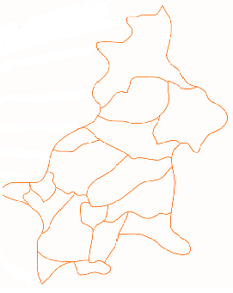


CENTRO DE MAESTROS DE
VILLA LÁZARO CÁRDENAS
C.T. 21FMB0020X
064

111

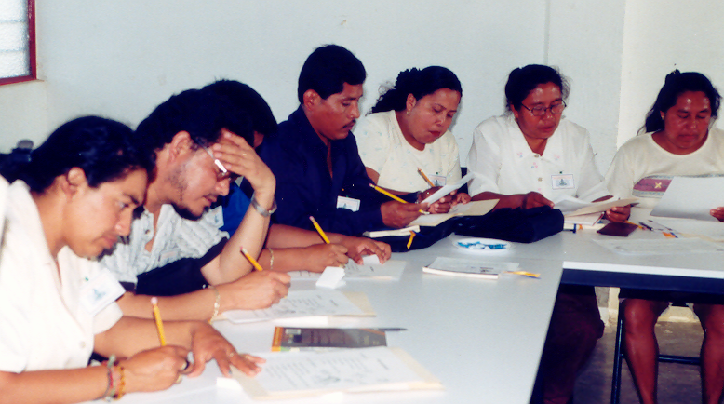
194

086
187

178
197

213
064 FRANCISCO Z. MENA.
111 PANTEPEC.
194 VENUSTIANO CARRANZA.
187 TLAXCO.
086 JALPAN.
178 TLACUILOTEPEC.
197 XICOTEPEC.
213 ZIHUATEUTLA.

SECRETARÍA DE EDUCACIÓN PÚBLICA
SUBSECRETARÍA DE EDUCACIÓN BÁSICA
COORDINACIÓN ESTATAL DE FORMACIÓN CONTINUA
CENTRO DE MAESTROS VILLA LÁZARO CÁRDENAS
AREA DE INFLUENCIA POR MUNICIPIO, NIVEL Y MODALIDAD

MUNICIPIO | NIVEL | MODALIDAD | JEFE DE  SECTOR | ATP DE  SECTOR | SUPERVISOR | ATP DE  ZONA | ESCUELAS | DOCENTES
FRANCISCO  Z. MENA | PREESCOLAR | GENERAL | 0 | 0 | 1 | 0 | 10 | 18
FRANCISCO  Z. MENA | PREESCOLAR | INDIGENA | 0 | 0 | 0 | 0 | 2 | 4
FRANCISCO  Z. MENA | PRIMARIA | EDUC. ESP. | 0 | 0 | 0 | 0 | 1 | 3
FRANCISCO  Z. MENA | PRIMARIA | GENERAL | 0 | 0 | 1 | 1 | 27 | 85
FRANCISCO  Z. MENA | SECUNDARIA | TELESEC. | 0 | 0 | 0 | 0 | 13 | 45
FRANCISCO  Z. MENA | SECUNDARIA | GENERAL | 0 | 0 | 0 | 0 | 1 | 14
 |  | TOTAL | 0 | 0 | 2 | 1 | 54 | 169
MUNICIPIO | NIVEL | MODALIDAD | JEFE DE  SECTOR | ATP DE  SECTOR | SUPERVISOR | ATP DE  ZONA | ESCUELAS | DOCENTES
JALPAN | PREESCOLAR | GENERAL | 0 | 0 | 0 | 0 | 4 | 5
JALPAN | PREESCOLAR | INDIGENA | 0 | 0 | 1 | 1 | 7 | 10
JALPAN | PRIMARIA | GENERAL | 0 | 0 | 0 | 0 | 13 | 63
JALPAN | PRIMARIA | INDIGENA | 0 | 0 | 1 | 1 | 8 | 26
JALPAN | SECUNDARIA | TELESEC. | 0 | 0 | 1 | 1 | 11 | 37
 |  | TOTAL | 0 | 0 | 3 | 3 | 43 | 141
MUNICIPIO | NIVEL | MODALIDAD | JEFE DE  SECTOR | ATP DE  SECTOR | SUPERVISOR | ATP DE  ZONA | ESCUELAS | DOCENTES
PANTEPEC | PREESCOLAR | GENERAL | 0 | 0 | 1 | 0 | 5 | 11
PANTEPEC | PREESCOLAR | INDIGENA | 0 | 0 | 1 | 1 | 17 | 23
PANTEPEC | PRIMARIA | GENERAL | 0 | 0 | 1 | 1 | 13 | 59
PANTEPEC | PRIMARIA | INDIGENA | 0 | 0 | 1 | 1 | 18 | 83
PANTEPEC | SECUNDARIA | TELESEC. | 0 | 0 | 0 | 0 | 11 | 55
PANTEPEC | SECUNDARIA | TECNICA | 0 | 0 | 0 | 0 | 1 | 7
 |  | TOTAL | 0 | 0 | 4 | 3 | 65 | 238
MUNICIPIO | NIVEL | MODALIDAD | JEFE DE  SECTOR | ATP DE  SECTOR | SUPERVISOR | ATP DE  ZONA | ESCUELAS | DOCENTES
VENUSTIANO CARRANZA | PREESCOLAR | GENERAL | 0 | 0 | 2 | 0 | 16 | 45
VENUSTIANO CARRANZA | PREESCOLAR | INDIGENA | 0 | 0 | 1 | 1 | 1 | 1
VENUSTIANO CARRANZA | PRIMARIA | EDUC. ESP. | 0 | 0 | 1 | 1 | 1 | 14
VENUSTIANO CARRANZA | PRIMARIA | GENERAL | 1 | 1 | 3 | 3 | 27 | 152
VENUSTIANO CARRANZA | PRIMARIA | INDIGENA | 0 | 0 | 1 | 1 | 2 | 8
VENUSTIANO CARRANZA | SECUNDARIA | TELESEC. | 0 | 0 | 2 | 2 | 12 | 51
VENUSTIANO CARRANZA | SECUNDARIA | GENERAL | 0 | 0 | 0 | 0 | 1 | 15
VENUSTIANO CARRANZA | SECUNDARIA | TECNICA | 0 | 0 | 0 | 0 | 1 | 13
 |  | TOTAL | 1 | 1 | 10 | 8 | 61 | 299
MUNICIPIO | NIVEL | MODALIDAD | JEFE DE  SECTOR | ATP DE  SECTOR | SUPERVISOR | ATP DE  ZONA | ESCUELAS | DOCENTES
XICOTEPEC | PREESCOLAR | GENERAL | 0 | 0 | 1 | 0 | 6 | 17
XICOTEPEC | PREESCOLAR | INDIGENA | 0 | 0 | 1 | 1 | 1 | 2
XICOTEPEC | PRIMARIA | EDUC. ESP. | 0 | 0 | 1 | 0 | 1 | 8
XICOTEPEC | PRIMARIA | GENERAL | 0 | 0 | 2 | 2 | 16 | 116
XICOTEPEC | SECUNDARIA | TELESEC. | 0 | 0 | 2 | 2 | 6 | 37
XICOTEPEC | SECUNDARIA | TECNICA | 0 | 0 | 0 | 0 | 2 | 17
 |  | TOTAL | 0 | 0 | 7 | 5 | 32 | 197
MUNICIPIO | NIVEL | MODALIDAD | JEFE DE  SECTOR | ATP DE  SECTOR | SUPERVISOR | ATP DE  ZONA | ESCUELAS | DOCENTES
ZIHUATEUTLA | PREESCOLAR | GENERAL | 0 | 0 | 0 | 0 | 2 | 2
ZIHUATEUTLA | PREESCOLAR | INDIGENA | 0 | 0 | 0 | 0 | 2 | 2
ZIHUATEUTLA | PRIMARIA | GENERAL | 0 | 0 | 1 | 1 | 8 | 38
ZIHUATEUTLA | PRIMARIA | INDIGENA | 0 | 0 | 0 | 0 | 2 | 9
ZIHUATEUTLA | SECUNDARIA | TELESEC. | 0 | 0 | 0 | 0 | 3 | 9
 |  | TOTAL | 0 | 0 | 1 | 1 | 17 | 60
MUNICIPIO | NIVEL | MODALIDAD | JEFE DE  SECTOR | ATP DE  SECTOR | SUPERVISOR | ATP DE  ZONA | ESCUELAS | DOCENTES
TLAXCO | PREESCOLAR | INDIGENA | 0 | 0 | 0 | 0 | 3 | 3
 |  | TOTAL | 0 | 0 | 0 | 0 | 3 | 3
MUNICIPIO | NIVEL | MODALIDAD | JEFE DE  SECTOR | ATP DE  SECTOR | SUPERVISOR | ATP DE  ZONA | ESCUELAS | DOCENTES
TLACUILOTEPEC | PREESCOLAR | INDIGENA | 0 | 0 | 0 | 0 | 10 | 15
TLACUILOTEPEC | PRIMARIA | GENERAL | 0 | 0 | 0 | 0 | 11 | 45
TLACUILOTEPEC | PRIMARIA | INDIGENA | 0 | 0 | 0 | 0 | 1 | 2
TLACUILOTEPEC | SECUNDARIA | TELESEC. | 0 | 0 | 0 | 0 | 12 | 42
 |  | TOTAL | 0 | 0 | 0 | 0 | 34 | 104

III.- IMPACTO DEL PROYECTO DE MEJORA.

A).-PROYECCIÓN DEL IMPACTO EN EL MEJORAMIENTO DE LA CALIDAD DE LA FORMACIÓN CONTÍNUA.

La actuación docente se da en un contexto institucional específico: la escuela, la cual forma parte de un sistema contextualizado en una dinámica social y política determinada y que para transformarla no son suficientes los saberes ni la voluntad de los individuos. El paradigma del sistema implica un servicio calificado de formación de docentes para profesionalizar la tarea, pero más allá de ello es transformar la institución escuela y en este sentido se observa la completa desvinculación entre las diversas formas de reconocer y atender la diversidad de situaciones que se presentan en la calidad del servicio que se oferta en el marco contextual de los centros educativos.
Esta demanda implica una serie de acciones como:
- Generar mecanismos de comunicación y corresponsabilidad entre los diversos actores involucrados en la educación: gobierno federal, estatal y municipal, diversas figuras educativas, investigadores, instituciones y organismos en sus variadas representaciones.
- Revalorar la función del magisterio a partir del reconocimiento de que los fracasos del sistema educativo no son solo su responsabilidad sino por el contrario atender y resolver las diversas características y necesidades individuales de los docentes que permitan establecer las condiciones favorables para el desarrollo de su trabajo y de su profesionalización
- Establecer las condiciones necesarias (humanas, materiales, financieras, servicios) para asegurar a los docentes un acompañamiento académico de calidad, fortalecido por el trabajo colegiado y con impacto en la verdadera atención de necesidades e intereses de los alumnos.
- Desarrollar procesos reales de recopilación y tratamiento de información que permitan evaluar la situación actual del sistema educativo nacional para la certera toma de decisiones eliminando con ello prácticas erróneas de resultados de evaluaciones bajo estándares no aplicables a la diversidad.
- Clarificar la conceptualización de calidad educativa a partir de las condiciones del sistema educativo a saber: pertinencia, relevancia, eficacia interna, eficacia externa, equidad e impacto.
Es por ello que ante la proximidad del ámbito de responsabilidad correspondiente al Centro de Maestros de Villa Lázaro Cárdenas se espera el alcance de:
- Incremento en la demanda potencial y calidad del servicio a los usuarios que se atienden de los diferentes niveles y modalidades de Educación Básica.
- Elevar el índice de aprovechamiento escolar de las escuelas enlistadas bajo este rubro (resultado de la prueba ENLACE 2006 y 2007)
- Continuar y concluir el Trayecto Formativo del personal docente y escuelas incorporadas al Programa Enciclomedia.
- Consolidar los servicios que ofrece el Centro de Maestros mediante el logro de los propósitos y metas establecidos en el Programa Rector Regional 2007-2008
- Incremento en la demanda potencial y aprobación de los Cursos Estatales de Actualización.
- Incremento en la demanda potencial y aprobación del Examen de los Cursos Nacionales de Actualización con especial atención a las asignaturas de Matemáticas, Español y Enciclomedia y la Planeación de Clases.
- Funcionalidad Operativa del Consejo Directivo Regional.
- Fortalecimiento al personal docente en el manejo de materiales relativos a la Reforma de Plan y Programas de los niveles de Preescolar y Secundaria en sus diferentes modalidades.
Alcanzar el ritmo vertiginoso de la reforma educativa que resalta la atención, concentrada y ejecutada en la correcta toma de decisiones, en el manejo de destrezas, en el diseño de estrategias de aprendizaje y en la planificación de acciones cuya visión a la individualidad del educando permita una verdadera educación formativa es una gran tarea del total de actores involucrados en los procesos educativo.

